Colegio Emilia Riquelme
Matemáticas
Grado: 5
Gracias por su apoyo.
Un saludo enorme y Dios los guarde.

Nuestra clase en el horario normal lunes a viernes de 07:00 a 08:00 am.
(Los correos por si se presentan inquietudes).

Correo: pbustamante@campus.com.co

Las clases por zoom de esta semana serán martes y miércoles. los otros días son para aclarar dudas por el chat del correo, whatsapp y realizar la actividad.

Fecha 21 julio de 2020
Saludo: ORACIÓN.
Tema: Angulo.

Analiza la información.
Espacio para repasar.

Copiar la siguiente definición.
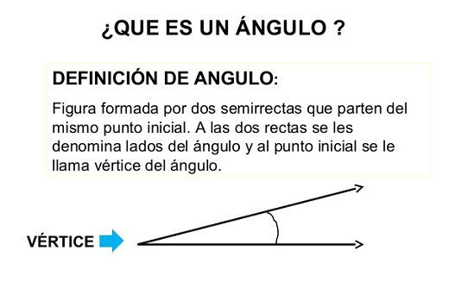

Video:
https://www.youtube.com/watch?v=4pGyx2PrfgM.

Fecha 22 julio de 2020
Saludo: ORACIÓN.
Tema: actividad de libro pagina 54.

Video.
https://www.youtube.com/watch?v=-zLWJYY42GU.

Desarrollar la actividad del libro siguiendo las indicaciones.

Fecha 23 julio de 2020
Tema: actividad de libro pagina 55.

Desarrollar la actividad del libro, si presenta alguna inquietud escribir al WhatsApp en el horario de la clase de 7:00 a 8:00 am.

Fecha 24 julio de 2020
Tema: repaso de un plano de coordenadas.

Repasa en la siguiente página web el plano cartesiano.

https://la.ixl.com/math/4-grado/ubicar-objetos-en-un-plano-de-coordenadas.

Enviar evidencias de la página 54 y 55 del libro. Con nombre completo, grado y área.
Gracias.

